Guias estelares
O guia estelar de HTTP
Entendendo
- Abertura
Aprender sobre o protocolo de fluxo de mensagens HTTP. Mensagens entre cliente e servidor. Conceitos como URI e URL e mais.

- Visão Geral
O que é HTTP?
HyperText Transfer Protocol – Protocolo (Conjunto de regras) de transferência de HyperTexto.

- Permite troca de informações e dados na internet;
- Uma troca de mensagens;
- HTML, CSS, Scripts, imagens, Vídeo;
- Uma chamada para cada um desses recursos.

- Visualizando a comunicação
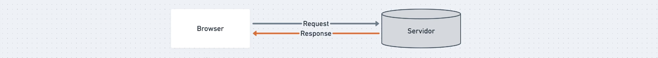
Troca de mensagens entre o browser e o servidor. O browser começa enviando um pedido(Request) e o servidor responde(Response). Qual será a mensagem que está sendo transmitida entre eles?

Mensagem:
a. Pedido(request)
- Methods: Ação executada no pedido. Definição de tipo de pedido; Qual ação eu quero fazer no servidor. Exemplo:
GET – pegar um recurso
Recurso: Local que irei enviar o pedido; Usarei uma URL para acessar o recurso; Exemplo: https://google.com/ ou https://localhost:3000/posts?q=oracle.
POST – Cria um recurso
- Headers(cabeçalho)
- Body(corpo)
b. Resposta(response):
- Status Code: Resposta do servidor sobre o estado do pedido/resposta. Exemplo:
200 – seu pedido foi ok;
301 – pedido de redirecionamento;
404 – not found, página não encontrada;
500 – erro interno de servidor
- Headers(cabeçalho)opcional.
- Body(corpo)opcional
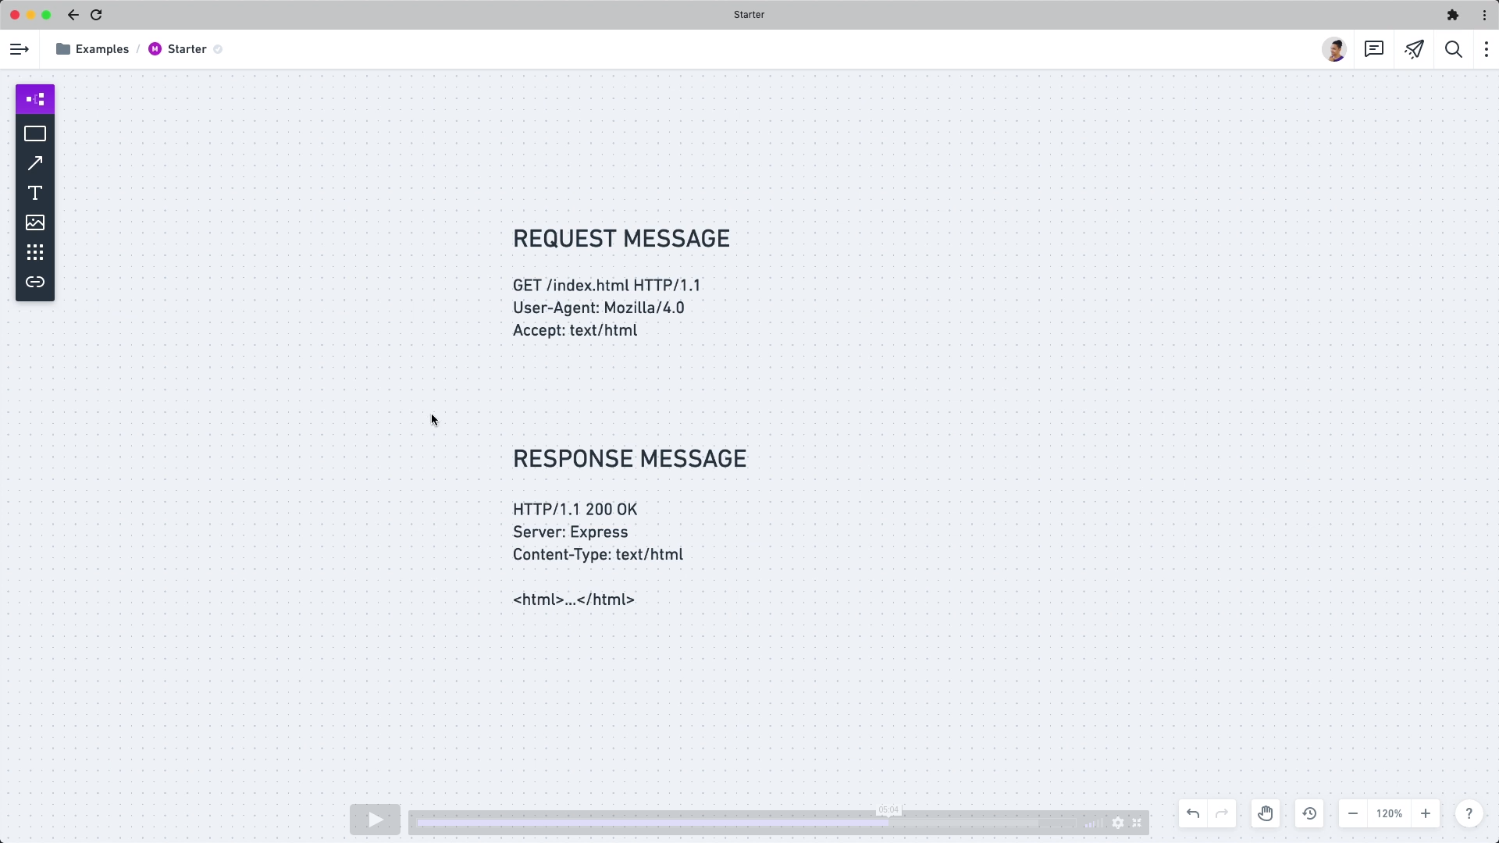

c. Request / Response:
- Headers: Campos informativos; Propriedade: Valor. Exemplo: Content-Type: application/json; User-Agent: Chrome; Resquest URL: www.google.com
- Body
> HTML
> Conteúdo
> JSON

- Visualizando com DevTools
Abra o Google Chrome e aperte a tecla F12 para abrir o DevTools.

- Visualizando com cURL
No terminal execute o comando:
$ man curl – para ver o manual do curl.
$ curl https://google.com – para abrir as informações do curl daquele pedido no terminal.

Guias estelares
O guia estelar de HTTP
Conceitos
- Conceitos
a. Simples – O HTTP foi feito para ser simples e legível por qualquer pessoa.
b. Cliente/Servidor – Feito baseado em cliente/servidor. Temos Requisição/Resposta.
c. Stateless – Feito para ser Statelesss, não guarda estado.
- Não guarda informações;
- Não exite relação entre conexões;
- Jogar uma moeda(as vezes dá cara, outras vezes coroa);
- Sessões (Cookies e Storages).
d. Extensível – Através do cabeçalho, podemos fazer diversas trocas de informações entre o cliente-servidor, conforme a neessidade.
- Headers(cabeçalho) – informações para comunicação;
- Body – corpo do pedido ou da resposta.

- Cliente
Quem é o cliente?
- User Agent(Browser/cURL)
- Entidade que dá início a comunicação.
Pedidos – ações do cliente:
- GET
- POST
- PUT
- DELETE

- Servidor
- Se apresenta como uma máquina;
- Preparado para ouvir e processar;
- Vários servidores em um computador;
- Resposta:
  - Headers: Status Code:
    - 404 – não foi encontrado
    - 500 – erro no servidor
  - Body

- Proxies
- Representantes;
- Fica entre o cliente e o servidor;
- Ajudam a fazer o transporte;
- Diversas funções:
  - Cache;
  - Filtro(tipo um antivírus, ou controle parental);
  - Load balancing (distribuição da carga);
  - Autenticação;
  - Autorização.
Guias estelares
O guia estelar de HTTP
URI
- Resource
- Conceito – Uniforme Resource Identifier (identificador de recurso)
  - Identificar um recurso;
  - Nome ou localização;
  - Exemplo:
    - Você é um recurso;
    - Seu nome
    - Sua localização
- Resource
- Locator
- Name

- Resource
- Conceito
- Resource
  - O alvo do pedido;
  - Qualquer coisa identificável / Entidade
    - Digital – Email – mailto:email@dominio.com
    - Abstrata:
      - Sessão
      - Autenticação
    - Física:
      - Produtos
      - Usuários
    - Se podemos identificar, nomear, endereçar ou manipular, estamos falando de um recurso.
- Locator
- Name

- URL
- Conceito
- Resource
- Locator
URL:
  - Uniform Resource Locator
  - Componentes:
    - Obrigatórios:
      - Protocolo
      - Domínio
    - Opcionais:
      - Subdomínio;
      - Path;
      - Parametros;
      - Porta;
      - Âncora.
  - Exemplos:
    - https://www.rocketset.com.br/blog
    - https://www.youtube.com/watch?v=vpYct2npKD8
    - http://127.0.0.1:3333/index.html#algumlugar
- Name

- URN
- Conceito
- Resource
- Locator
- Name
URN:
  - Uniform Resource Name;
  - Exemplos:
    - urn:isbn:0451450523
    - urn:oasis:names:specification:docbook:dtd:xml:4.1.2

- Revisão Resource

Guias estelares
O guia estelar de HTTP
Mensagens
- Menssagens

- Request

- Response

